**PLANO DE TESTE**

Projeto Binaural

Alunos: Luiz Eduardo Barbosa

Tamires Stella Klock

Professor: Darlan Dalsasso

Dois Vizinhos

2018

Sumário

1. Introdução 3

2. Escopo 3

3. Referências 3

4. Nível na sequência de teste 4

5. Classe de teste e visão das condições de teste 4

6. Detalhes para este nível de teste 4

7. Itens de teste e seus Identificadores 4

8. Matriz de rastreabilidade de teste 4

9. Funcionalidades a serem testadas 5

10. Funcionalidades que não serão testadas 5

11. Abordagem do teste 5

12. Critérios de liberação / falha dos itens 5

13. Requisitos de suspensão e retomada 5

14. Entregas do teste 5

15. Gerência de Teste 6

16. Atividades e tarefas planejadas e a progressão do teste 6

17. Necessidades de ambientes e infraestrutura 7

18. Responsabilidades 8

19. Interfaces entre as partes envolvidas 8

20. Necessidades de equipe e de treinamento 8

21. Cronograma, estimativas e custos 8

22. Riscos e contingências 8

23. Geral 8

24. Procedimentos de garantia de qualidade 9

25. Métricas 9

26. Cobertura dos testes 9

27. Procedimentos de alterações do documento e histórico de alterações 9

28. Glossário 9

# Introdução

**Identificador do Plano de Teste:** Projeto Binaural-PT-001-01

# Escopo

O escopo do projeto é verificar através de um programa usado no computador os processos de indução sonora em uma certa frequência no subconsciente humano usando o som Binaural, para que faça a pessoa dormir durante alguns minutos depois da iniciação do processo.

Acessando a tela inicial, o usuário terá acesso a descrição de como usar e em que situação usar. Para cada situação um botão com um gênero diferente, que abrira a tela condizente ou seu gênero. Cada uma das telas terá o desenho da frequência sonora do gênero, e a descrição da qual o usuário visualizara as características da onda. Um botão que dará início ao processo de som e outro botão para pausa-lo. Dois botões (curti e não curti) para coletar resultados e avalia-los.

# Referências

FRANÇA, R. F. Indutor de ondas cerebrais por batimento binaural, 2008. Disponível em: <http://consciencial.org/wp-content/uploads/2018/01/2008.23.pdf>. Acesso em 08 mar. 2018

SANT’ANNA, B. [et al.]. Conexões com a Física. 1.ed, São Paulo: Moderna, 2010.

FERNANDES, J.C. Acústica e ruídos, 2005. Disponível em:

<http://wwwp.feb.unesp.br/jcandido/acustica/Apostila/Capitulo%2002.pdf>. Acesso em 12 abr. 2018

DONOSO, J. P. Som e Acústica. Pt2. Disponível em:

<http://www.ifsc.usp.br/~donoso/fisica_arquitetura/13_som_acustica_2.pdf>. Acesso em 12 abr. 2018

NOGUEIRA, J. S. Scielo, Salvador – BR, 2016. Disponível em:

< http://www.scielo.br/scielo.php?script=sci_arttext&pid=S2446-47402016000400327&lang=pt >. Acesso em 02 mai. 2018

MATAN, A. Stackoverflow, 2015. Disponível em: https://stackoverflow.com/questions/974071/python-library-for-playing-fixed-frequency-sound

Aula 03 – Qualidade de Sistemas.pdf

Projeto Binaural – TCC.docx

# Nível na sequência de teste

Nível de sistema

# Classe de teste e visão das condições de teste

Nível de teste de sistema (Nível Integração), aonde o foco é atender no teste o sistema como um todo, em especial, nos itens especificados como de testes obrigatórios (sons).

Nível Sistema: Atender aos resultados da implementação das funcionalidades/requisitos.

# Detalhes para este nível de teste

1. Itens de teste e seus Identificadores

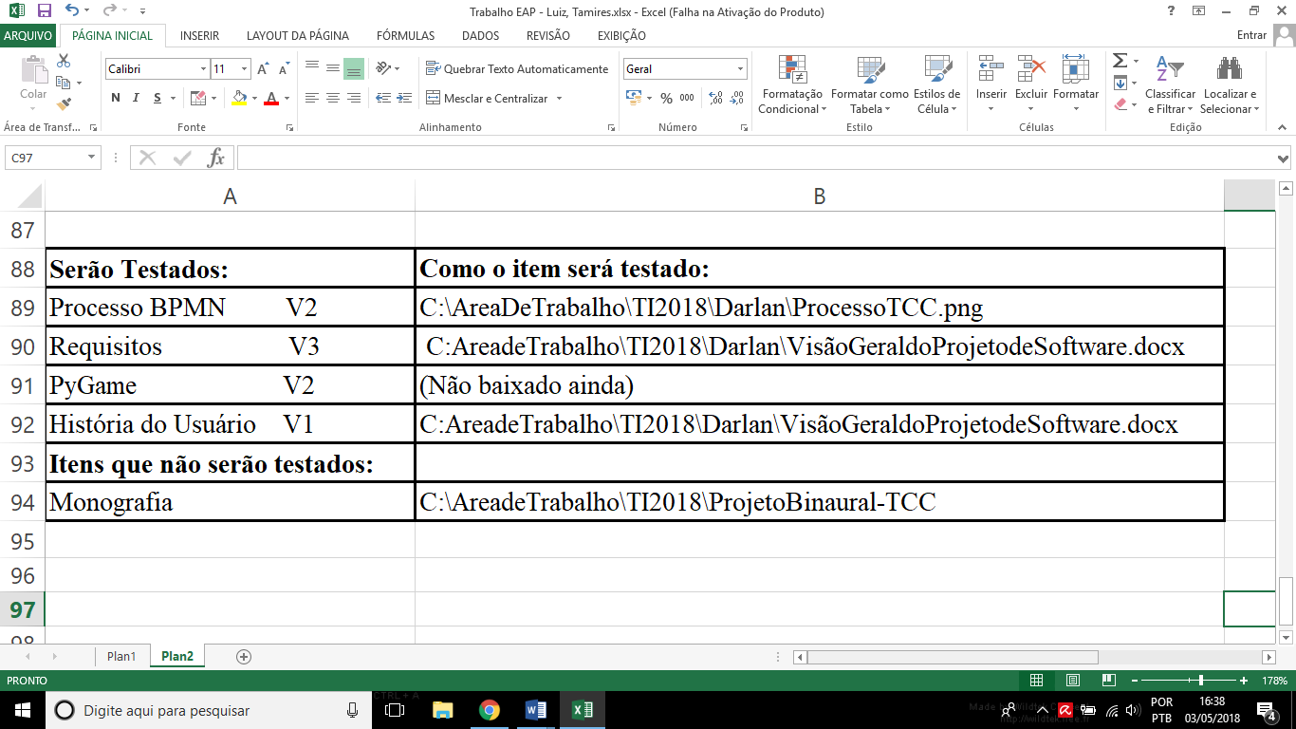

# Matriz de rastreabilidade de teste

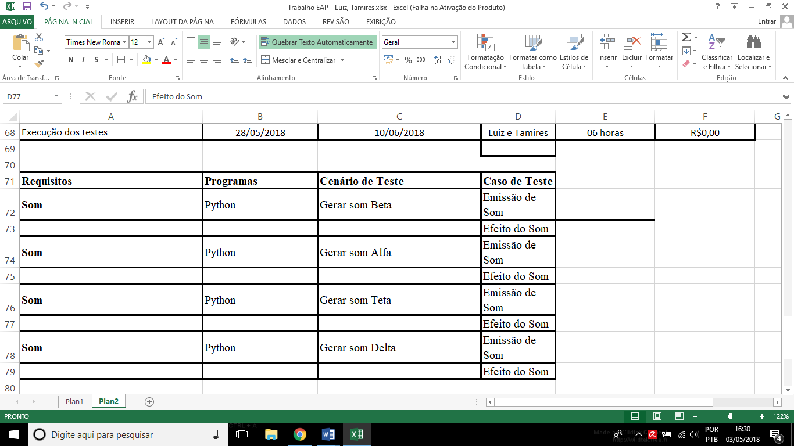

1. Funcionalidades a serem testadas

* Botão do tipo de som escolhido;
* A frequência sonora;
* Botão de Play e Pause;
* Reprodução da onda da frequência do som.

# Funcionalidades que não serão testadas

Performance.

# Abordagem do teste

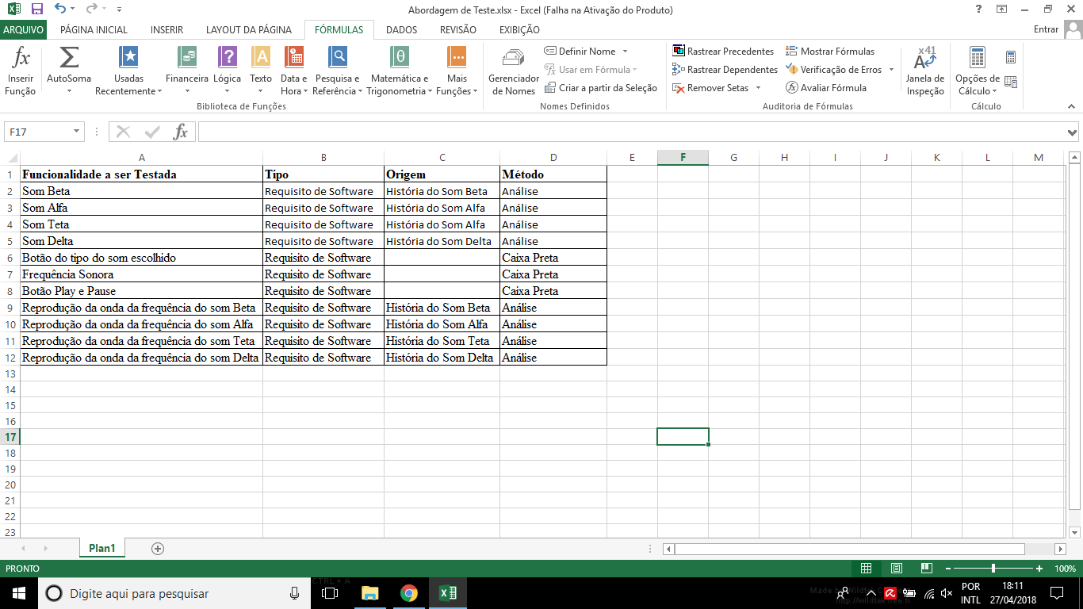

# Critérios de liberação / falha dos itens

***Critérios de liberação:*** Uso de fones de ouvido; Frequência estável de cada som; Codificação dando resultados esperados.

**Falha os itens:**

Não possuir um ambiente acústico bom.

# Requisitos de suspensão e retomada

Caso o teste de frequência de cada som falhe com anomalias prejudiciais, justificará um processo de caso de uso, revisando o programa até achar o fator e suspender, quando o problema ser resolvido, será liberado novamente ao plano de teste.

Se um teste durante o processo prático estiver dando errado (não dando resultados agradáveis), interrompemos o restante do processo, tentando encontrar o fator dentro dos requisitos e após encontrar tendo suspensão (Suspender os testes ao haver erros com grande impacto), para que a manutenção seja feita até ser aplicada em testes novamente (Retomar os testes depois que os erros forem corrigidos).

1. Entregas do teste

Deve ser entregue pelos responsáveis do projeto uma monografia sobre o software até dia 18/06/18, para que tenha pesquisas abrangentes do programa.

Também terá que ser entregue um manual de instrução dentro do programa até dia 30/06/18 para que o usuário possa ler e entender como será a funcionalidade em uso.

1. Gerência de Teste

# Atividades e tarefas planejadas e a progressão do teste

Que foram feitas:

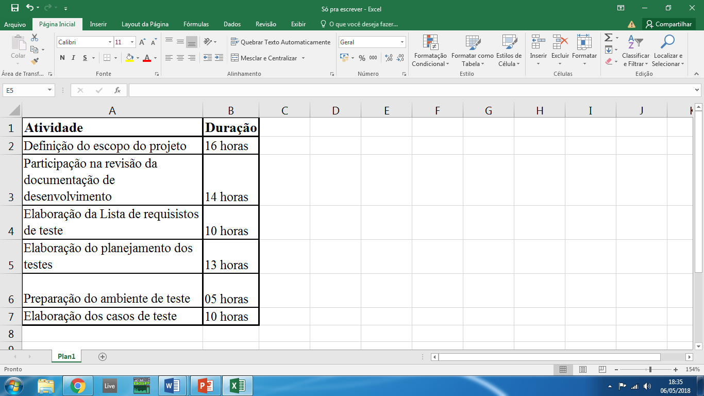

Que não foram feitas ainda:

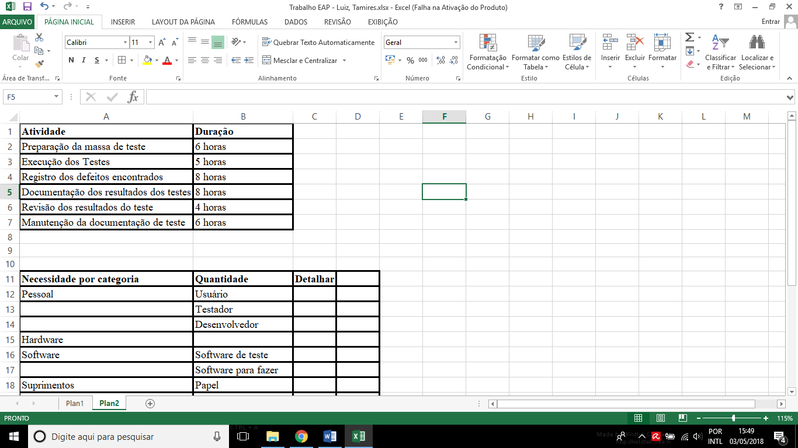

# Necessidades de ambientes e infraestrutura

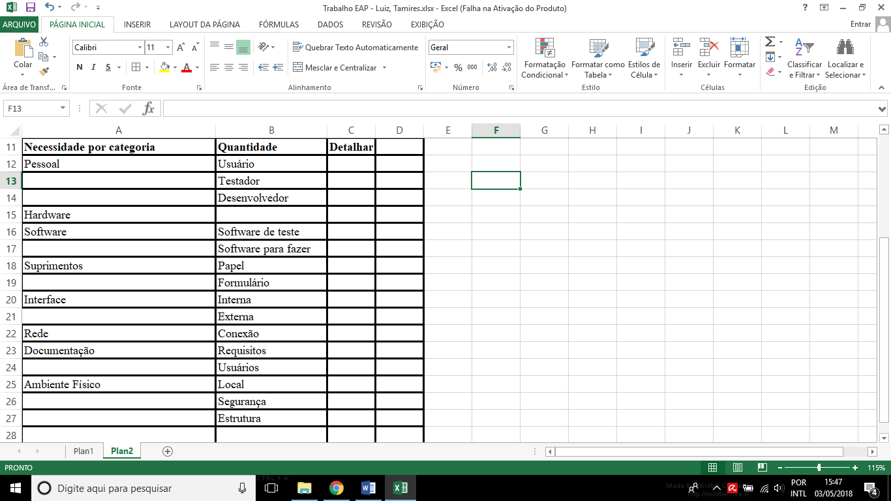

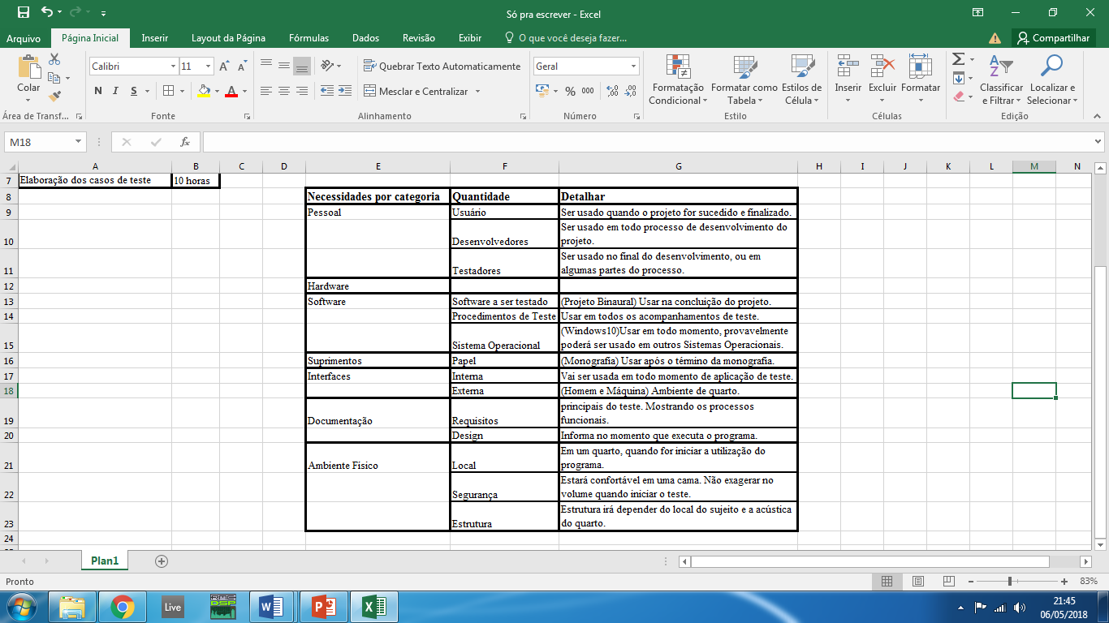

# Responsabilidades

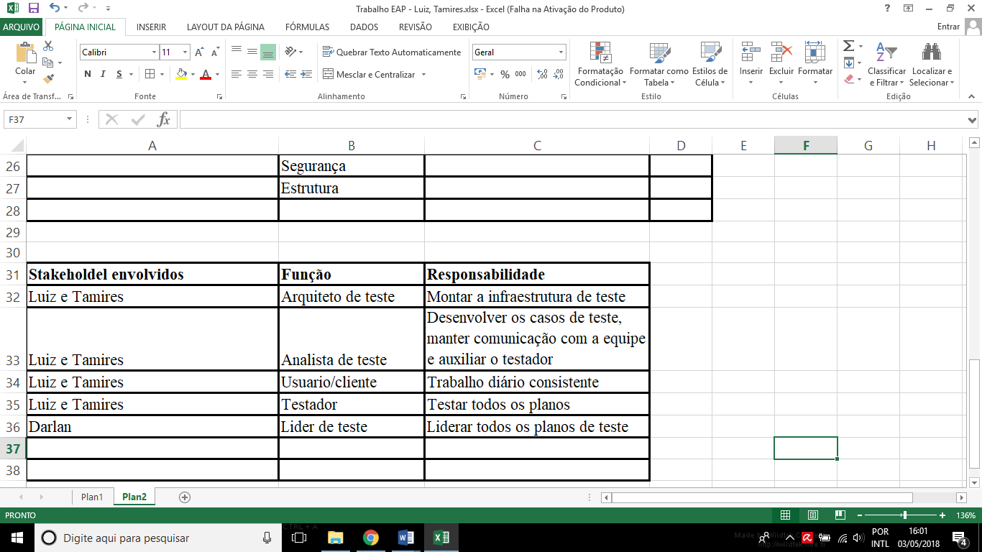

# Interfaces entre as partes envolvidas

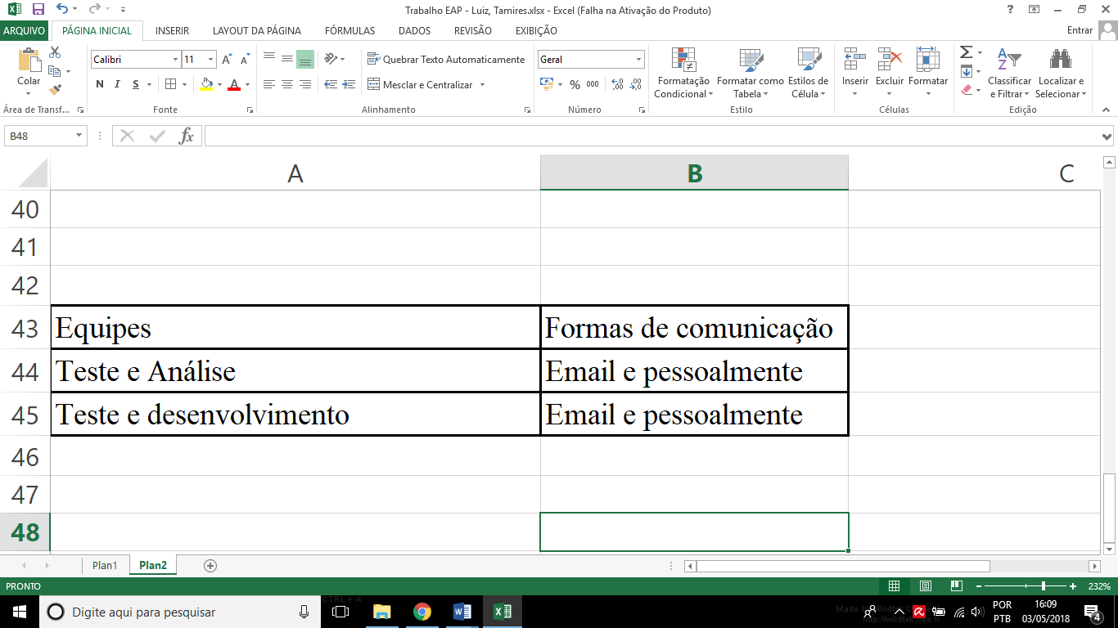

# Necessidades de equipe e de treinamento

# Cronograma, estimativas e custos

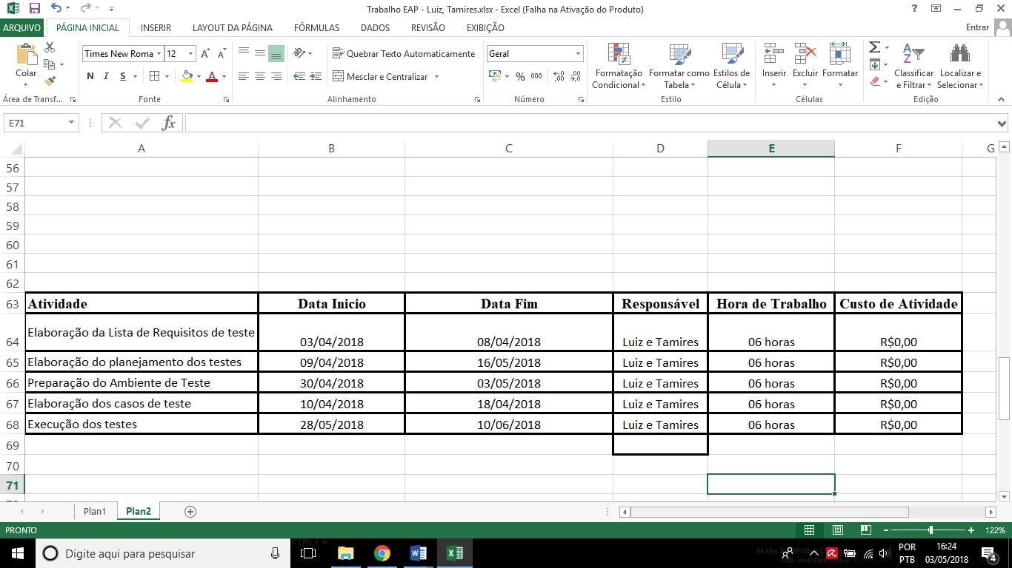

# Riscos e contingências

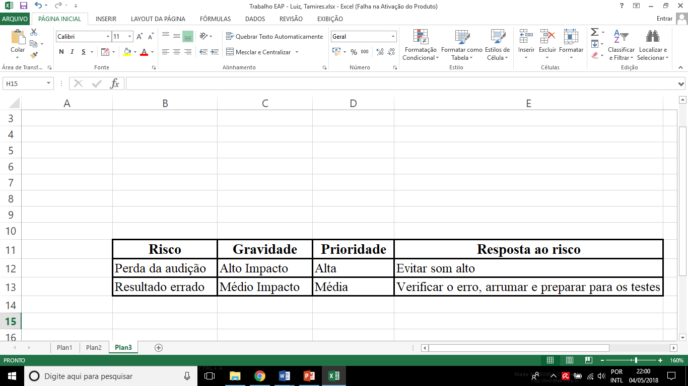

# Geral

# Procedimentos de garantia de qualidade

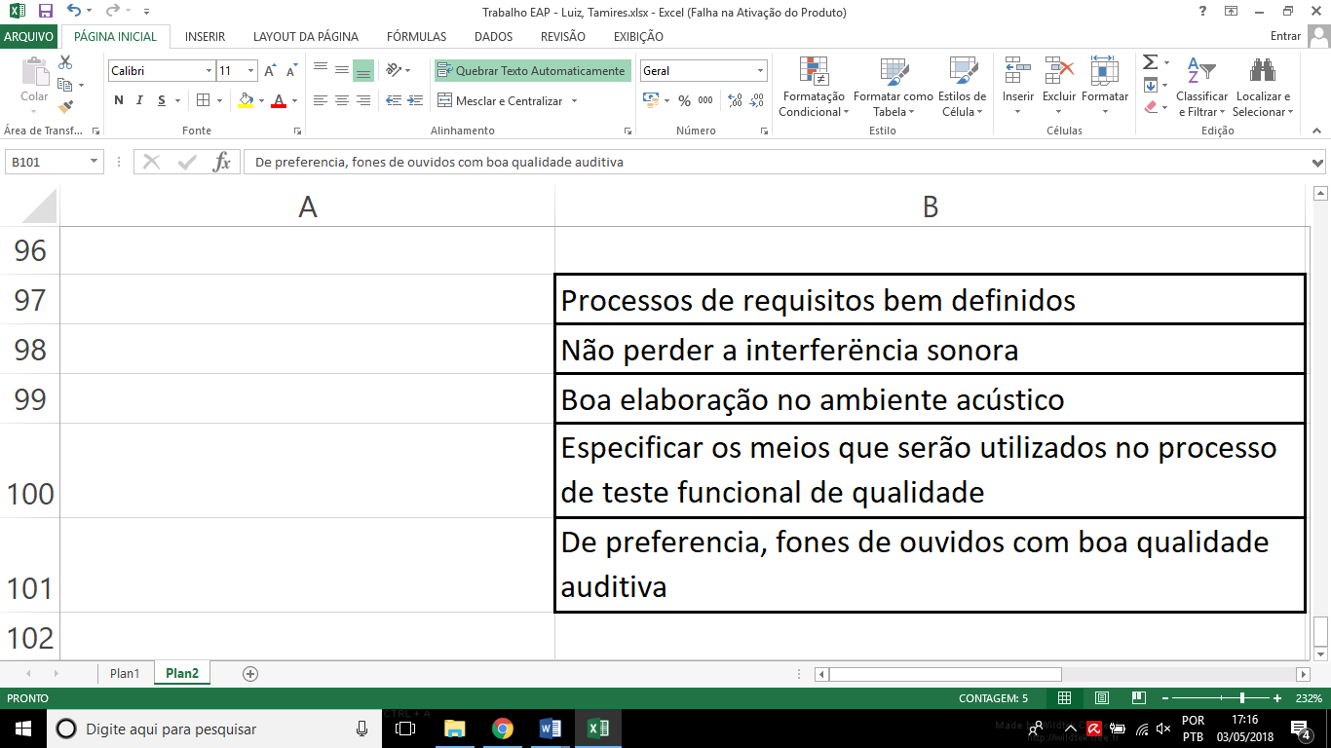

# Métricas

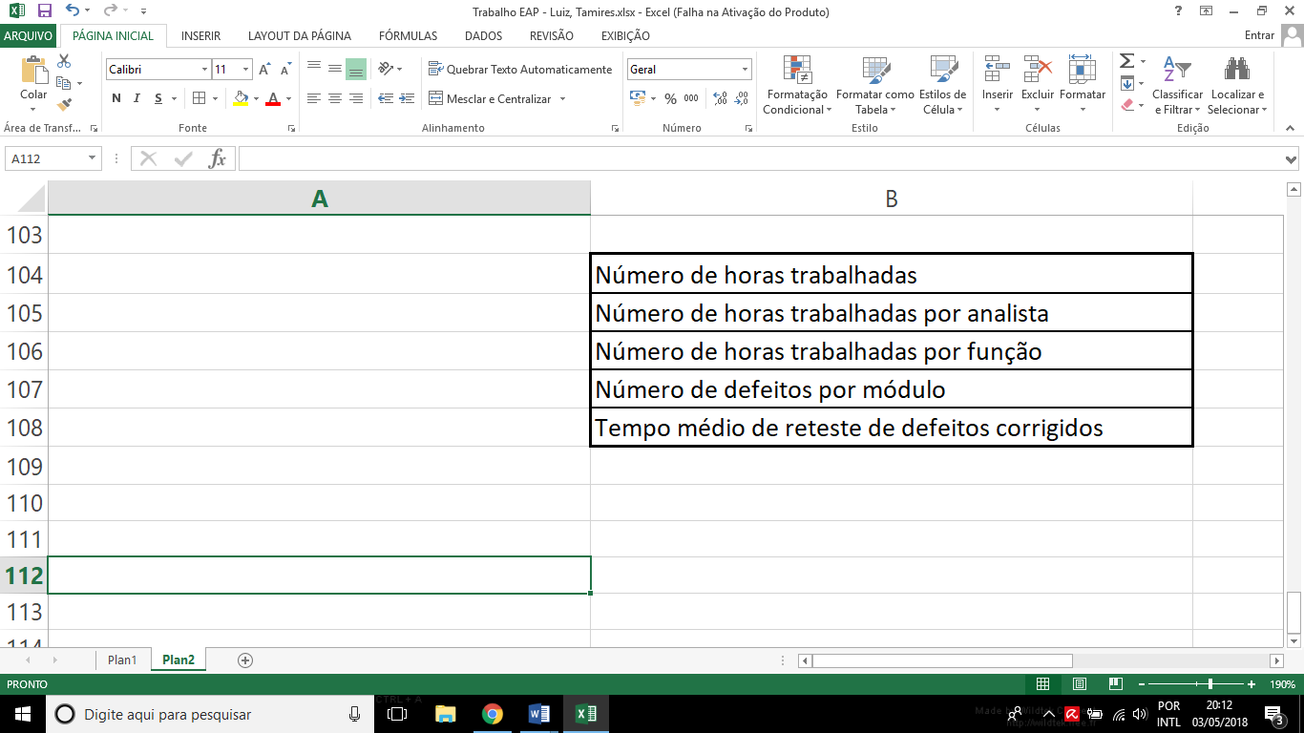

# Cobertura dos testes

95 %

# Procedimentos de alterações do documento e histórico de alterações

Início do Projeto – 16/04/2018

Fim do projeto – 04/05/2018

# Glossário